LISTADO DE MATERIALES PARA 5° año EP
CICLO LECTIVO 2020
- ÚTILES NECESARIOS:
- Cartuchera con útiles necesarios. ( todo con nombre, apellido y curso)
- 2 fibrones indeleble 1 negro y 1 de color - 2 papel afiche
- Ojalillos.
- 1 block de hojas de color “ El Nene”
- 1 block espiralado, rayado A4
- 1 block espiralado, cuadriculado A4
- 1 block de hojas de color n° 3
- 1 block de hojas blanca El nene
- Una resma A4 (5 A) y una oficio (5 B) 1 cada dos alumnos
- 1 diccionario
- 10 fichas rayadas para fichero N° 3
- CARPETAS / CUADERNOS:
- 1 cuaderno de 100 hojas rayadas FOLIADAS(numerar cada hoja), forrado de amarillo para Comunicaciones.
- Área de Prácticas del Lenguaje
- 1 carpeta N° 3 con hojas rayadas. Prácticas del Lenguaje (los separadores se Harán en el colegio)
- Hojas rayadas, numeradas, con nombre, apellido y materia.
- Área de Matemática:
- Hojas cuadriculadas ( separadores. Se harán en el colegio)
- Elementos de geometría: regla, escuadra, compás y transportador ( Todo con nombre y apellido)
- Área de Ciencias Sociales:
-Separadores Cs Sociales
- MÚSICA:
-1 separador con hojas rayadas
Los materiales del área de Plástica se entregan en bolsa cerrada, aclarando área, curso Nombre y Apellido

- ÁREA DE PLÁSTICA: materiales a traer en la primer clase
- carpeta oficio 3 solapas con elástico
- Hojas oficio blanca 30unid.
- Hojas N 5 blancas negras y color
- Plásticola
- Pincel redondo N 3
- Acuarelas
- Cartulina color a elección
- Fibras
- Tempera 5to A azul 5toB negra
- Caja de zapatos forrada roja
AREA ECOLOGÍA Y CIENCIAS NATURALES
- 1 separador con hojas rayadas (ecología)
- 1 separador con hojas rayadas para (Ciencias Naturales)
- ÁREA DE COMPUTACIÓN:
- 1 carpeta con 1 separador y hojas rayadas.
- ÁREA DE INGLÉS:
- 1 separador en folio que incluya: nombre, apellido, curso, sección y área.
- Today 1 student´s book y activity book de Editorial Pearson
isbn del Student's book 9781447901068, isbn del Activity book 9781447900849
- El stock de material bibliográfico de Inglés se encuentra disponible en la librerías “Best”, sucursal City Bell, Calle 14a entre Cantilo y 472, teléfono 4723700 y Suc. La Plata o en la librería The Nooks (calle40 Nro 1078 e/ 16 y 17), de Laura Pucacco, quién podrá hacer entrega del material en el colegio (si así ustedes lo solicitan) a la Coordinadora del Área durante la primer semana de clases.
- Las familias que se anuncien como miembros de la institución recibirán un 5%de descuento en su compra. Para consulta de stock o cualquier otro material, pueden mandar un correo a la siguiente dirección: laurapucacco@thenooks.com.ar , o comunicarse con ella por teléfono al número 221 15 459 5283.

- TEXTOS:
- Lectura de verano: Fámili de Ema Wolf
- Lectura del Primer trimestre Practicas del Lenguaje La Aldovranda en el mercado de Ema Wolf
- MATEMÁTICA: El libro de Mate 5 Editorial Santillana
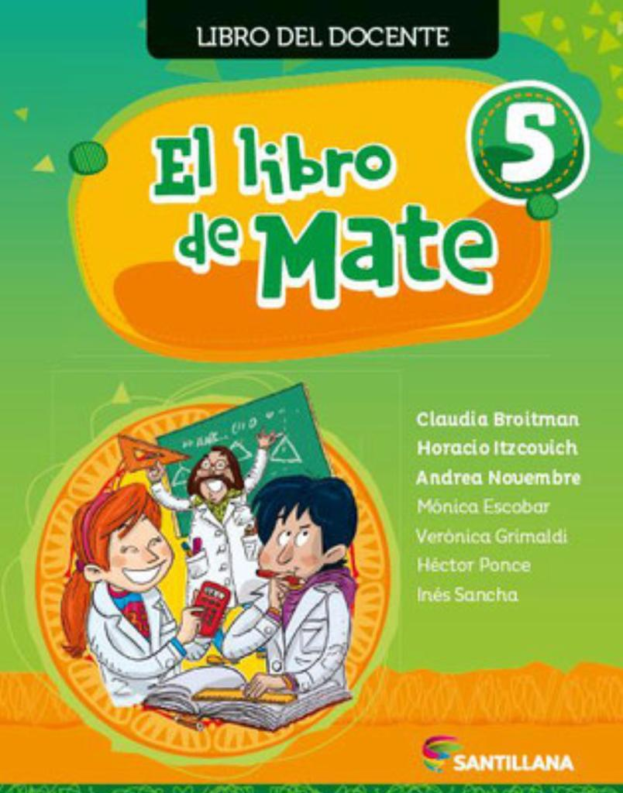
DADO QUE LAS EDITORIALES CONTINÚAN CON INNOVACIONES HASTA EL MES DE FEBRERO, LOS LIBROS RESTANTES SERÁN SOLICITADOS EN EL MES DE MARZO. GRACIAS.
TODOS LOS MATERIALES DEBERÁN SER ENTREGADOS CON NOMBRE, APELLIDO Y CURSO, A LA DOCENTE DURANTE LA PRIMER SEMANA DE CLASES.

